الصف : ثالث ثانوي تمرين : 2
الموضوع : تصميم البرامج باستخدام VB

السؤال : صمم برنامج باستخدام Microsoft Visual Basic لحل مشكلة تحويل درجة الحرارة من التقدير المئوي الى التقدير الفهرنهيتي حسب القاعدة :
درجة الحرارة بالفهرنهيت = 9 / 5 * درجة الحرارة بالمئوي + 32 F = 9 / 5 * C + 32 ؟

الحل :
Form1

- تصميم الشاشة : من الممكن ان تتكون الشاشة من :
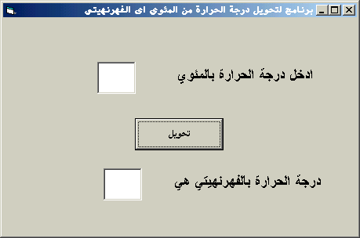
Label1
Label2
Text1
Text2
Command1

- خصائص الكائنات كما يلي :

الكائن ( الأداة ) | الخاصية | القيمة
Form1 | Caption | برنامج لتحويل درجة الحرارة من المئوي الى الفهرنهيتي
Form1 | RightToleft | True
Label1 | Caption | ادخل درجة الحرارة بالمئوي
Label1 | Alignment | Center
Label2 | Caption | درجة الحرارة بالفهرنهيتي هي
Label2 | Alignment | Center
Text1 | Text | فراغ
Text2 | Text | فراغ
Command1 | Caption | تحويل

- كتابة الأوامر ( البرمجة )
نقوم بالنقر المزدوج على Command1 ( الزر الموجود عليه : تحويل ) – نقر مزدوج لا تنسى : ثم نكتب التالي :
Dim m As Single
m = Text1.Text
Text2.Text = 9 / 5 * m + 32

******** انتهى الحل ، نفذ البرنامج *******

